P R O T O K Ó Ł
Z ZEBRANIA WIEJSKIEGO
MIESZKAŃCÓW SOŁECTWA MAKSYMILIANOWO
W DNIU 29 listopada 2023 R.

Zebranie zaplanowano na środę 29 listopada 2023 r. na godzinę 17.30 w Świetlicy w Maksymilianowie.
Zebranie odbyło się w II terminie, tj. o godz. 17.30 z uwagi na brak dostatecznej frekwencji 10% uprawnionych do głosowania mieszkańców– zgodnie ze statutem Sołectwa.
W oczekiwaniu na II termin pani sołtys poprosiła o zabranie głosu przez Wójta Gminy.
Obecni na zebraniu:
Wójta Gminy – pan Wojciech Sypniewski,
Radny Powiatowy – pan Piotr Kozłowski
Radny -pan Janusz Jedliński
Radny- pan Andrzej Różański
Radny- pan Andrzej Wiekierak
Mieszkańcy – wg listy obecności stanowiącej załącznik do protokołu.

W czasie 30 minutowego oczekiwania na II termin zebrania pan Sołtys Daniel Kossakowski oddała głos Wójtowi, który powitał gości i przekazał informacje o gminie:
- Jesteśmy po spotkaniu z panem Drzewieckim dyr. MWiK, został powołany zespół który będzie monitorował stan działań, przygotowany jest projekt umowy o współpracę, liczymy że gmina Osielsko już w niedługim czasie w pełni będzie korzystała z oczyszczalni ścieków w Bydgoszczy,
- Budowa szkoły- trwają uzgodnienia, w przyszłym roku będziemy starali się pozyskać fundusze unijne,
- Posterunek Policji- prace związane z budową rozpoczęły się, termin otwarcia tj.25.07.2024 nie jest zagrożony; założenia są takie aby to był posterunek całodobowy, otrzymaliśmy wniosek o dofinansowanie zakupu samochodu dla posterunku, który docelowo ma być używany tylko na terenie gminy Osielsko,
- Od 3 lat portal samorządowy przygotowuje ranking Gmina Dobra do Życia, nasza Gmina otrzymała nagrodę, I miejsce : „Gmina Dobra do Życia”,
- Bardzo ważną pozycją w budżecie gminy zajmuje odpis z podatku PIT, który zawsze przeznaczany były w całości na inwestycje ( ok. 37% całego budżetu) na skutek sytuacji na świecie ( covid, wojna na Ukrainie, zmiany w systemach podatkowych w naszym kraju, wysoka inflacja) spowodowała że pieniędzy jest mniej i nie zostaną przeznaczone w całości na inwestycje.
- Gmina składa wnioski o dofinansowania, otrzymujemy aczkolwiek nie jest to czego gmina oczekuje, tak jak np. dofinansowanie budowy nowej Szkoły Podstawowej czy budowa stacji wodociągowej
- Konstruowanie budżetu jest trudne, wydatki bieżące z roku na rok wzrastają bardzo poważnie, budowa nowych obiektów sportowych czy placów zabaw wymagają utrzymania , każdy obiekt wymaga jakiegoś zarządzania, obsługi, energii itp., na przyszły rok planujemy zaciągnąć kredyt w wysokości 30 mln zł.
- Jesteśmy jedyną gminą w województwie gdzie każde sołectwo ma połączenie z Bydgoszczą, ta komunikacja międzygminna się sprawdza chociaż koszty z roku na rok wzrastają. Planujemy budowę punktu przesiadkowego polegającego na tym aby komunikacja wewnętrzna w gminie będzie dowoziła z każdego sołectwa do centrum Osielska i tam przesiąść się na jedną z dwóch funkcjonujących linii i pojechać do Bydgoszczy.
- W roku 2024 powstanie nowy Posterunek Policji, który zlokalizowany będzie w miejscowości Niemcz, docelowo będzie tam zatrudnionych 12-13 pracowników, Rada Gminy podjęła Uchwałę i przekazała działkę na ten cel
- Ośrodek zdrowia w Maksymilianowie-zmiana projektu, wybudowanie fundamentu z taką nośnością aby w przyszłości móc rozbudować i 1 kondygnację, nie ma możliwości aby rehabilitacja w Maksymilianowie była na takim poziomie jak w przychodni w Osielsku, planowana jest większa ilość specjalistów,
- Bardzo duży problem związany ze ściekami, od lat współpracujemy z MWiK w Bydgoszczy, tam odprowadzane są ścieki, walczymy w sądzie o nienaliczanie kar umownych, jesteśmy po spotkaniu z panem Drzewieckim dyr. MWiK, został powołany zespół który będzie monitorował stan działań, przygotowany jest projekt umowy o współpracę, liczymy że gmina Osielsko już w niedługim czasie w pełni będzie korzystała z oczyszczalni ścieków w Bydgoszczy, aczkolwiek nie rozwiązuje to problemów
- gminy dlatego planujemy budowę swojej oczyszczalni ścieków, lokalizacja Żołędowo
- podwyżka za wodę nas czeka, Polskie Wody musze ustalić stawkę, budowa nowej stacji SUW w Jagodowie
- planowana jest budowa nowej szkoły, koszt ok. 60 mln, wielki problem z projektantami, czas przesuwa się w czasie ze względu na uzgodnienia, które musimy spełnić

Godz. 17:30 otwarcie zebrania w II terminie
Pan Sołtys Daniel Kossakowski otworzył zebranie i powitał zaproszonych gości oraz przedstawił następującą propozycję porządku zebrania:

- Informacja Wójta o założeniach projektu budżetu Gminy Osielsko na 2024 rok, kierunkach polityki społecznej i gospodarczej,
- Wolne wnioski i zapytania.

- P. Kubiak proponuje aby w porządku zebrania wpisać zapis „odpowiedzi na pytania z poprzedniego zebrania wiejskiego”

Przegłosowano porządek:
Za: 33, Przeciw : 1 , Wstrzymał się:0

Wójta Pan Wojciech Sypniewski przedstawił projekt budżetu na rok 2024.

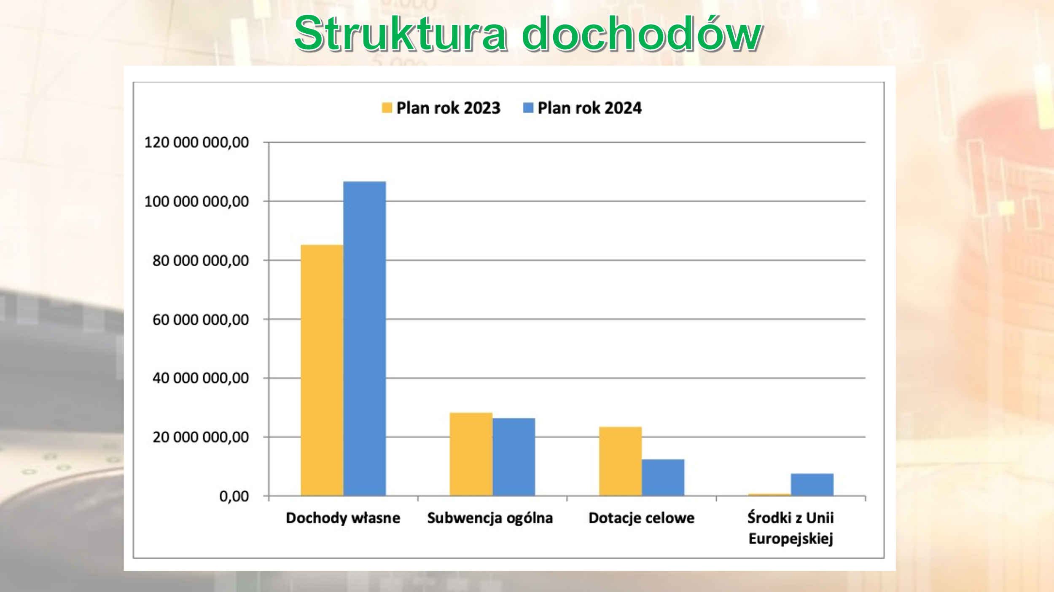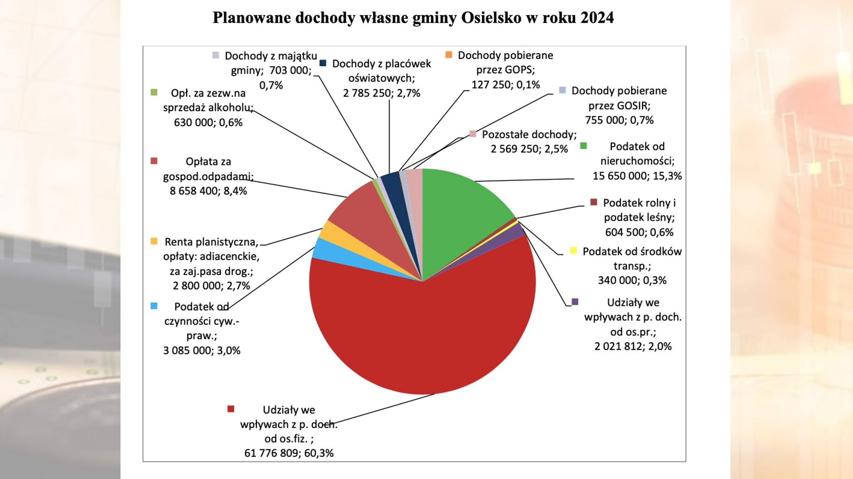
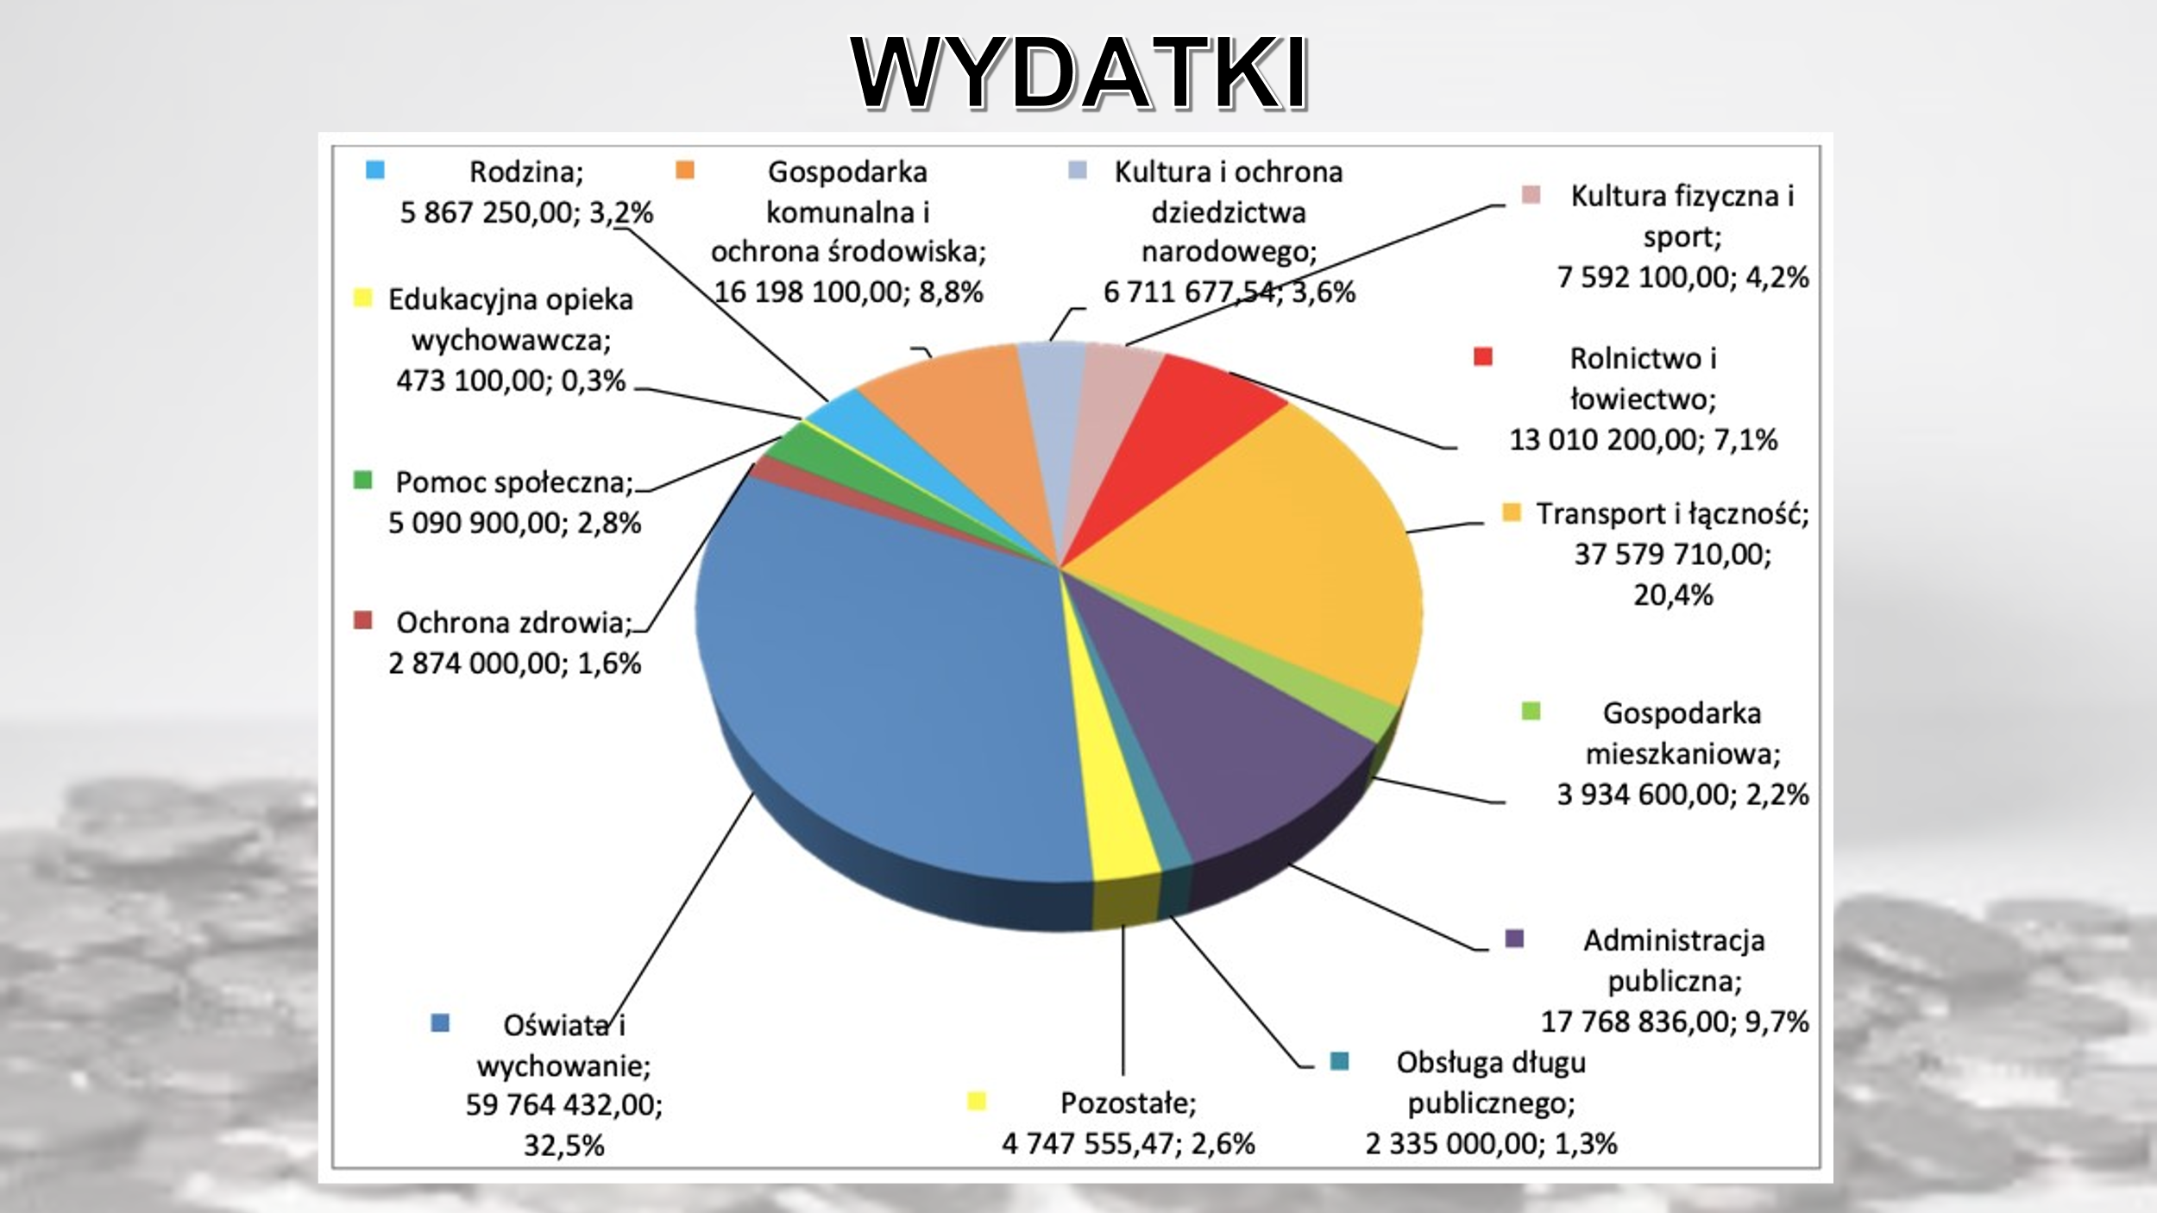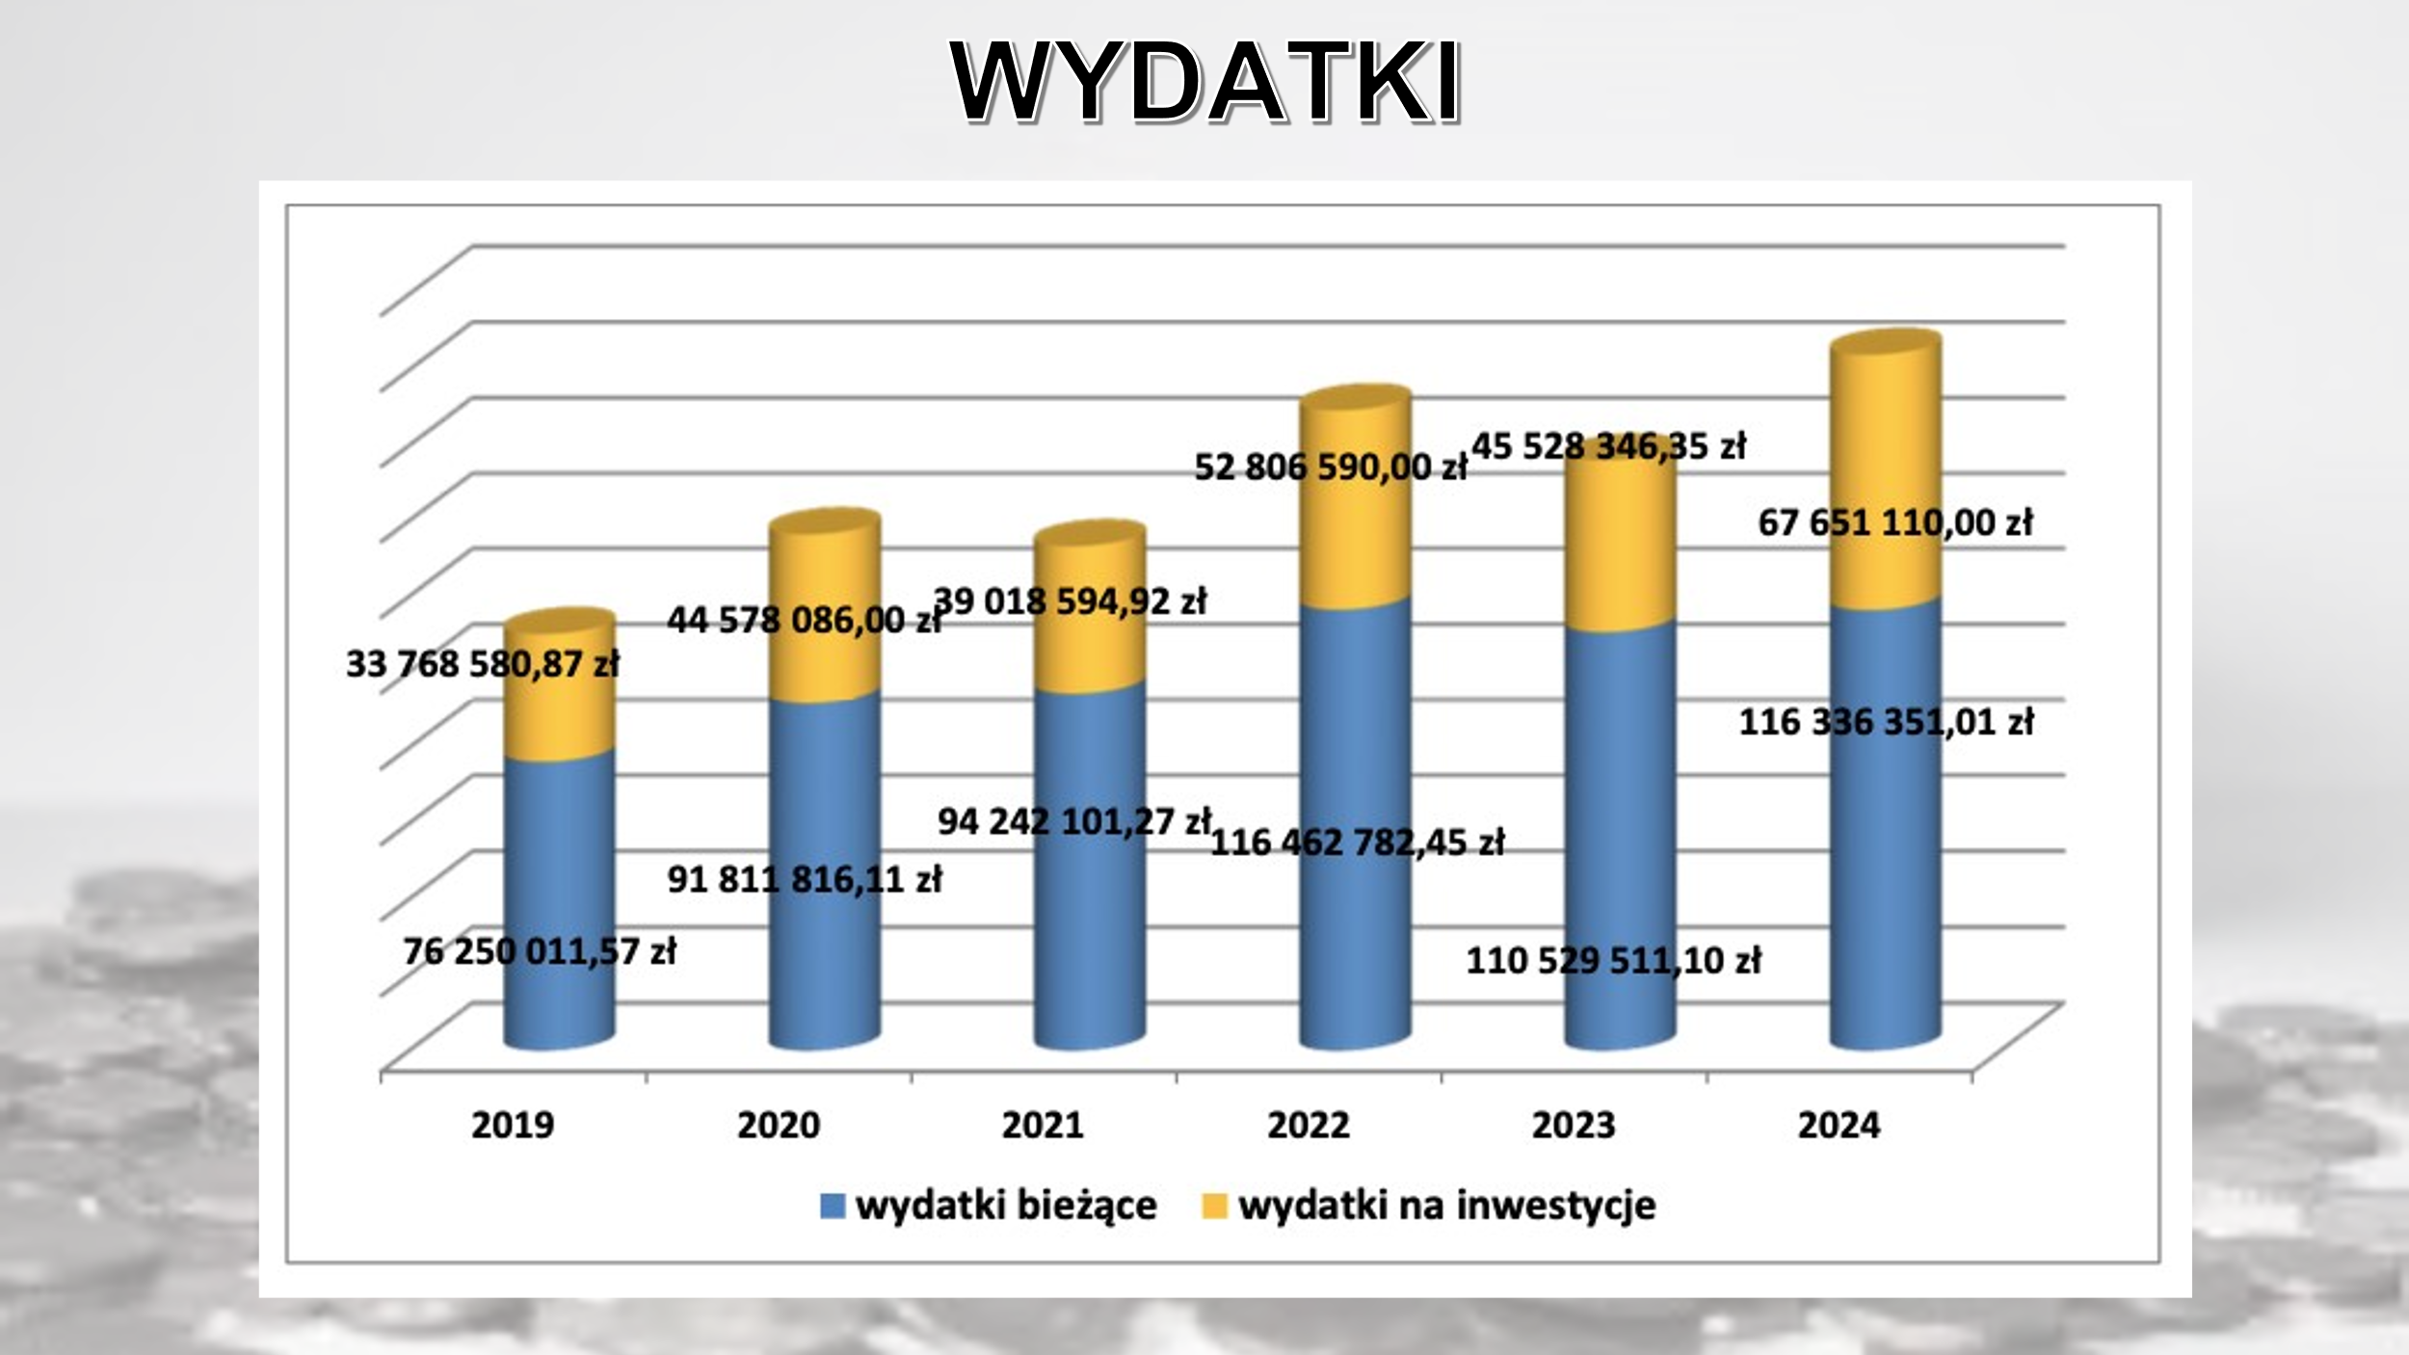



- Wójt przedstawił projekt budżetu oraz wspomniał o planowanych inwestycjach, które będą przeprowadzane w sołectwie Maksymilianowo, wspomniał o systemie oświaty, gmina otrzymuje subwencje dość duże ale i tak 30% całego budżetu przekazywane jest na Szkoły.
- GOPS- pomagamy podopiecznym, w Maksymilianowie funkcjonuje Dom Dziennego Pobytu dla Seniorów, jest to fajny projekt, szukamy kolejnych środków aby rozszerzyć ten projekt, węgiel który został z zeszłego rok ( 27 ton) został przekazany podopiecznym celem wykorzystania,
- Zanieczyszczenie powietrza, mamy czujniki które monitorują jakość powietrza, jest coraz lepiej; mamy pogramy-dotacje aby wspomóc wymianę ogrzewanie, zależy nam na tym aby te piece zlikwidować,
- Sport- na terenie gminy funkcjonuje 16 klubów sportowych, zgodnie z ustawą wspieramy kluby, otrzymują one dotacje. Możliwość korzystania ze sportu na terenie gminy jest bardzo szeroki, serdecznie zapraszamy

WOLNE WNIOSKI I ZAPYTANIA

- P. Sołtys- zaplanowana budowa ul. Bluszczowej i Liliowej, zgodnie z załącznikiem jest to tylko projekt?
- P. Wójt- tak, najpierw trzeba wykonać projekt, potem zaplanować budowę
- P. Sołtys- razem z Radą Sołecka przyjęliśmy system (wykaz dróg) które trzeba wybudować, w zeszłym roku powiedziałem mieszkańcom ul. Pelikanowej, że są na liście rady sołeckiej pierwsi, niestety w budżecie na rok 2024 nie ma ujętego wniosku o budowę
- P. Belczyk- ul. Pelikanowa, zgłasza problem zalewania posesji
- P. Wójt- zgłosimy to do GZK
- Pilarska- kwestia kolejności realizacji inwestycji, mieszkańcy nie zgłaszali wniosku „Budowa drogi od skrzyżowania z ul. M. Kopernika i ul. Olimpijczyków w Niemczu do ul. Okrężnej w Maksymilianowie
dokumentacja projektowa i odszkodowanie za przejęte grunty”’- z czego to wynika że to zadanie się znalazło w projekcie?
- P. Wójt- chodzi o połączenie ulic, stworzenie możliwości zmiany układu komunikacyjnego,
- P. Pilarska- składa wniosek o budowę ul. Pelikanowej i wykreślenie ww. zadania
- P. Kubiak- co z nagrodą za frekwencie w wyborach?
- P. Wójt- 1 mln na Straż Pożarną , 250tyś na Koło Gospodyń Wiejskich i 250 tyś na cokolwiek- i… milion złotych na termomodernizacje- nie należy się bo mamy nową, refundacji nie będzie, możemy część przeznaczyć na wyposażenie, po wizycie PSP do 10tyś możemy wydać , a jak przekroczymy tą kwotę to otrzymamy jedynie 1/2, nie ma żadnych informacji na dzień dzisiejszy o możliwości otrzymania pieniędzy za frekwencję
- P. Kozłowski- problem ul. Klonowej,
- P. Wójt- ul. Klonowa jest droga prywatną i bardzo ciężko jest ta sprawę załatwić, na hipotekach są zadłużenia
- P. Wiekierak- czy tych hipotek jest mniej?
- P. Wójt- z tego co wiem to jeszcze jest dużo
- P. Kozłowski- a może podzielić tą drogę, istnieje taka możliwość?
- p. Rosiak -wodociągi na ul. Klonowej, już zaczynają rury stalowe pękać, założone są opaski, czy to będzie naprawiane?
p. Sosnowski- zgłaszają się mieszkańcy z pytaniami dlaczego sołectwo dostaje mało pieniędzy z budżetu gminy, sprawdził 4 lata i procentowo są to bardzo małe liczby, dlaczego taka sytuacja ma miejsce i co można zrobić aby w przyszłych latach było sprawiedliwie?
- p. Wójt- jestem przeciwnikiem takiego liczenia, w mniejszych sołectwach w takim razie nie robilibyśmy nic, tak budżet nie jest i nie będzie konstruowany, potrzeby są wszędzie równe, na gminę trzeba spojrzeć czasami z lotu ptaka…. O kształcie ostatecznym każdego budżetu decyduje Rada Gminy na podstawie Państwa wniosków
- p. Sosnowski- nie zgadza się z tym podejściem, rozumie że są ważne inwestycje w innych sołectwach, ale patrząc przez okres 4 lat te nierówności powinny się wyrównywać, tam gdzie jest więcej mieszkańców jest więcej zabudowań i więcej ulic i siłą rzeczy powinno się wykonywać więcej inwestycji
trwa dyskusja…
- p. Sosnowski- składa wniosek o zwiększenie nakładów inwestycyjnych na sołectwo Maksymilianowo, budowę ul. Pelikanowej
- p. Mućko- infrastruktura techniczna -Internet, czy są jakieś plany na poprawę połączenia
- p. Wójt- sporo sieci światłowodowych jest wybudowanych, nie gmina buduje te sieci, są to firmy prywatne, my ułatwiamy, dajemy pozwolenia na ułożenie sieci
- p. Sójka- świetlica wiejska, w projekcie jest zapisane 25 tyś z funduszu sołeckiego, co dalej?
- P. Wójt- w przyszłym roku nie ma środków na ten cel,
- P. Pilarska- bardzo prosi o znalezienie środków na adaptacje poddasza świetlicy
- P. sójka- popiera wskazany wyżej wniosek
- P. Sołtys- na ostatni zebraniu obiecał Pan ze środki się znajda
- P. Wójt- w związku z trudnościami finansowymi gminy i trudnym konstruowaniem budżetu nie ma możliwości ujęcia zadania
- p. Wiekierak- składa wniosek o zdjęcie zadania 6.19 z projektu budżetu i przeznaczenie wskazanych środków na zadania: 60% budowa ul. Pelikanowej, 40% adaptacja poddasza świetlicy wiejskiej
- Radny Jedliński- największym priorytetem w nadchodzących latach jest budowa szkoły więc może być ciężko z inwestycjami na nadchodzące lata,
- Cieślewicz- 3 tematy:
- budowa ujęcia wodnego w Jagodowie, czy jest pomysł na działki ROD w Jagodowie aby je podłączyć do kanalizacji,
- budowa stacji przesiadkowej, jak to ma wyglądać, jakie są plany, jak to ma wyglądać
- budowa komisariatu w Niemczu, kiedy Pan widział patrol pieszy Policjantów,
- P. Wójt- my nie jesteś my płatnikiem kosztów, to Policja buduje komisariat, docelowo zatrudnieni policjanci mają patrolować tylko naszą gminę, co do podłączenia ogródków działkowych nie jest to możliwe w najbliższym czasie, Punkt przesiadkowy- wiaty i perony, mały parking , toaleta, być może pojawi się punkt informacyjny obsługi, to tyle na razie.
- P. Znaczko- składa wniosek o budowę ul. Łąkowej
- Krajewski-temat kanalizacja wzdłuż ul. Bydgoskiej, w ostatnim projekcie instalacja nie była ujęta, czy to się zmieniło?
- P. Wójt- tak, były konsultacje i zostało zapisane w budżecie rozszerzenie projektu o budowę kanalizacji
- P. Krajewski- temat psów, które biegają bezpańsko, strach chodzić na spacery, czy gmina może zmusić właściciela do naprawy ogrodzenia itp.
- P. Wójt- proszę zgłaszać telefonicznie do ref. Ochrony Środowiska, pies zostanie złapany i odwieziony do schroniska na koszt właściciela
- P. Kubiak- co z ul. Warsztatową? domy stoją na granicy ulicy, jest niebezpiecznie
- P. Wójt- Starostwo Powiatowe wydało pozwolenie na które nie mięliśmy wpływu, obiecuje ze wyjaśni sprawę ul. Warsztatowej
- P. Wójt- nie ma opcji aby w Maksymilianowie powstała placówka Poczty Polskiej
- P. Pilarska- zmiana okręgu wyborczego, czy to jest plan? Coś się zmieniło?
- P. Wójt- zmieniły się przepisy, 1200 osób w jednym okręgu aby był 1 Radny
- P. Sołtys- wnioskuje o ujęcie naprawy ( rozbudowy, poszerzenia ) ul. Kościelnej- PILNE!!!

Za koniec Zebrania Pan Wójt Krzysztof Lewandowski złożył mieszkańcom życzenia Świąteczne..

Na tym zakończono zebranie 19:47

